

**每日市场报告**

**2024年10月10日** 

 **市场综述**

美国三大股指全线收涨，道指涨1.03%报42512点，标普500指数涨0.71%报5792.04点，纳指涨0.6%报18291.62点。美元指数涨0.43%报102.90，非美货币普遍下跌，离岸人民币对美元跌195个基点报7.0936。国际油价小幅下跌，美油11月合约跌0.29%，报73.36美元/桶。布油12月合约跌0.65%，报76.68美元/桶。COMEX黄金期货跌0.35%报2626.1美元/盎司，COMEX白银期货涨0.42%报30.73美元/盎司。ICE3月原糖期货合约收跌2%报22.04美分/磅，ICE12月期棉期货合约收跌0.02美分报72.25美分/磅。

图表1：全球主要股指涨跌幅（%）

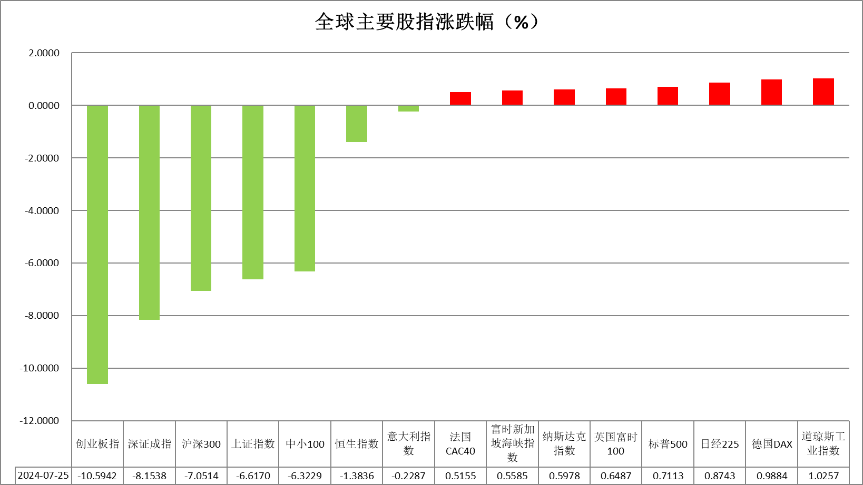

资料来源：公开资料整理、瑞达国际

 **消息回顾**

【美联储9月会议纪要显示，绝大多数成员支持将利率下调50个基点；部分与会者指出，在7月份的会议上，有合理的理由进行25个基点的降息。官员们一致认为，会议通过的更大幅度的降息不应被视为对经济前景感到担忧的信号，也不应被视为美联储准备迅速降息的信号。官员们认为，货币政策是具有限制性的，尽管他们对限制性程度持有一系列不同看法。一些与会者表示，即使委员会降低了联邦基金利率的目标范围，美联储缩表的过程可能会持续一段时间。几乎所有与会者都表示，他们对通胀持续向2%迈进的信心增强了。】

【美联储副主席杰斐逊表示，美联储上月降息50个百分点的目的是在通胀持续放缓的情况下保持劳动力市场强劲。他表示，在考虑进一步降息时，将关注即将公布的数据、经济前景和风险平衡。】

【欧洲央行管委维勒鲁瓦表示， 欧洲央行下周“很有可能”降息，但不会迈出太大的步伐。欧洲央行管委斯图纳拉斯认为，今年还有两次降息的可能，并预计2025年将进一步降息。】

【日本首相石破茂宣布解散众议院，距离其就任日本首相仅过去8天，创下二战后的“最快纪录”。日本政府决定，本月15日发布下届众议院的选举公示，27日举行众议院选举投票。】

【瑞典皇家科学院宣布，将2024年诺贝尔化学奖授予华盛顿大学的戴维·贝克、谷歌旗下DeepMind的德米斯·哈萨比斯和约翰·江珀三名科学家，分别表彰他们在蛋白质设计和蛋白质结构预测领域做出的贡献。】

【德国政府发布最新经济预测，预计今年德国GDP将萎缩0.2%，这意味着该国经济可能连续第二年萎缩。而德国政府今年4月的预测为增长0.3%。】

【印度央行维持基准利率在6.5%不变，符合市场预期。同时，印度央行将政策立场调整为“中性”，为下一步可能的降息打开大门。】

【新西兰联储将基准利率下调50个基点至4.75%，符合市场预期，为连续第二次降息。新西兰联储指出，通胀处于1%至3%目标区间，并趋于向2%的中点靠近。】

【世界银行预计2024年墨西哥经济增长将从2023年的3.2%放缓至1.7%；预计巴西经济增长将在2024年放缓至2.8%，低于2023年的2.9%。】

【美国8月批发销售环比降0.1%，预期升0.5%，前值升1.1%；批发库存终值环比升0.1%，预期升0.2%，初值升0.2%，7月终值升0.2%。】

【德国8月出口环比升1.3%，预期降1%，前值升1.7%；进口环比降3.4%，预期降2.5%，前值升5.4%。】

 **今日关注**

|  |  |  |
| --- | --- | --- |
| 时间 | | 数据/事件 |
| 2024/10/10 | 待定 | 国内成品油开启新一轮调价窗口 |
| 2024/10/10 | 19:30 | 欧洲央行公布9月货币政策会议纪要 |
| 2024/10/10 | 20:30 | 美国9月未季调CPI年率  美国9月季调后CPI月率  美国9月季调后核心CPI月率  美国9月未季调核心CPI年率  美国至10月5日当周初请失业金人数 |
| 2024/10/10 | 21:15 | 美联储理事丽莎·库克发表讲话 |
| 2024/10/10 | 22:30 | 美国至10月4日当周EIA天然气库存  美联储巴尔金参与一场炉边谈话 |
| 2024/10/10 | 23:00 | 美联储威廉姆斯发表讲话 |

**观点汇总**



**美元指数**

截至周四，美元指数涨0.43%报102.90，非美货币普遍下跌，欧元兑美元跌0.37%报1.0940，英镑兑美元跌0.29%报1.3067，澳元兑美元跌0.46%报0.6716，美元兑日元涨0.75%报149.31。美元指数昨日在美国国债收益率的上升的影响下创下1个半月以来的最高点。美联储副主席杰弗逊表示美国经济正在“稳健增长”。达拉斯联储主席洛根则表示鉴于通胀的“仍然真实”的上行风险和经济前景的“重大不确定性”，她希望未来采取较小幅度的降息。两者的言论对美元形成支撑。而在昨日公布的美联储9月会议纪要中，大多数政策制定者支持超大规模的50个基点降息，但“部分”官员表示，他们更倾向于25个基点的下调。欧元区方面，欧洲央行管理委员会成员卡扎克斯和维勒罗伊·德·戈哈乌纳格尔表示支持进一步的降息。鸽派言论对欧元施加了压力。日元兑美元下跌至1个半月以来的最低点。数据显示日本9月的机床订单降幅为5个月来最大。此外，前日本银行高管前田的言论也施压日元，他表示日本银行在1月之前不会再次加息。同时，周三美国国债收益率的上升对日元也造成了压力。展望未来，市场预期美联储不会继续9月激进的宽松货币政策，转折点是上周五强劲的非农就业数据，使得市场重新调整了对美联储短期降息预期。美元指数在未来降息预期路径改变的影响下或持续震荡走高。

图表2：美元指数走势图

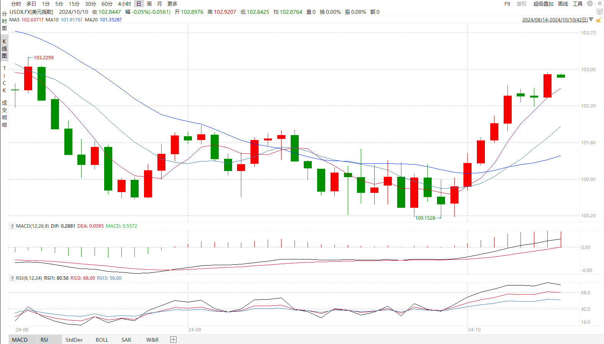

资料来源：wind、瑞达国际

**S&P500**

截至10月10日，标普500指数上涨0.71%至5792.04点；迷你标普500主力合约上涨0.66%至5836.5点。美股三大股指集体收涨，道指、标普创收盘新高。美联储会议纪要显示绝大多数决策者支持9月降息50个基点，同时，几乎所有与会者都认为，通胀正朝2%的目标持续迈进。会议纪要整体较为鸽派，带动美股上涨。后续，美股三季度财报将陆续开始披露。同时，即将公布的通胀数据也为投资者提供美联储后续政策指引。策略上，建议暂时观望。

图3：S&P500走势图 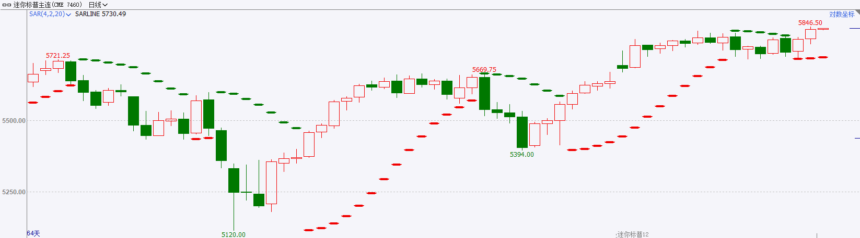

资料来源：wind、瑞达国际

**富时中国A50**

截至10月9日，富时中国A50指数上涨6.93%至13577.79点；新交所富时A50期指主力合约下跌6.05%至13312点。国内方面，昨日晚间，国泰君安宣布完成与海通证券的合并，并将于今日复牌，合并后预计成为国内第一大券商，证券业合并加速有利于发挥产业规模效应。央行证券、基金、保险公司互换便利落地，首期规模5000亿，对股市形成利好效果。目前，市场整体市盈率仍处低位，依旧具备配置价值；且有较强政策拖底。整体来看，近几日回调主要受到此前多头获利了结离场带来的抛压，关注周六国新办发布会上，财政部负责人的发言。A股后续预计进入慢牛走势，短期预计震荡整理。策略上，建议暂时观望。

图4：富时中国A50走势图

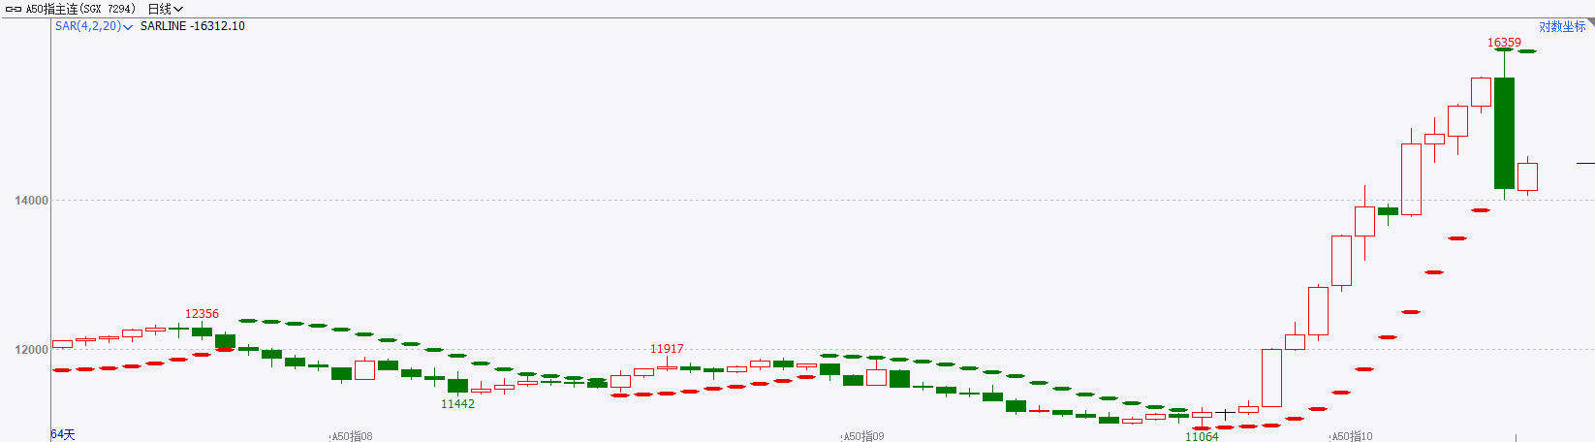

资料来源：wind、瑞达国际

**铜**

观点：隔夜COMEX铜震荡走弱，报收4.414美元/磅，涨跌幅-0.96%。国际方面，美联储会议纪要显示9月降息幅度有分歧；美联储洛根：倾向于以“更渐进的路径”回到正常利率水平；戴利：今年可能还会再降息一次或两次。国内方面，央行和财政部已就央行国债买卖建立联合工作组，并于近日召开工作组首次正式会议，确立了工作组运行机制。会议认为，央行国债买卖是丰富货币政策工具箱、加强流动性管理的重要手段。库存方面，截至10月9日，LME铜库存为294825吨，环比-1450吨；COMEX铜库存75096短吨，环比+1676短吨；SHFE每日仓单53070吨，环比-1547吨。美元美债方面，美元指数持续走强，升至两个月高点，最终收涨0.39%，报102.89。基准的10年期美债收益率收报4.0690%；对货币政策更敏感的两年期美债收益率收报4.0300%。操作建议，纽铜主力合约轻仓震荡交易，仅供参考。

图5：铜日线走势图

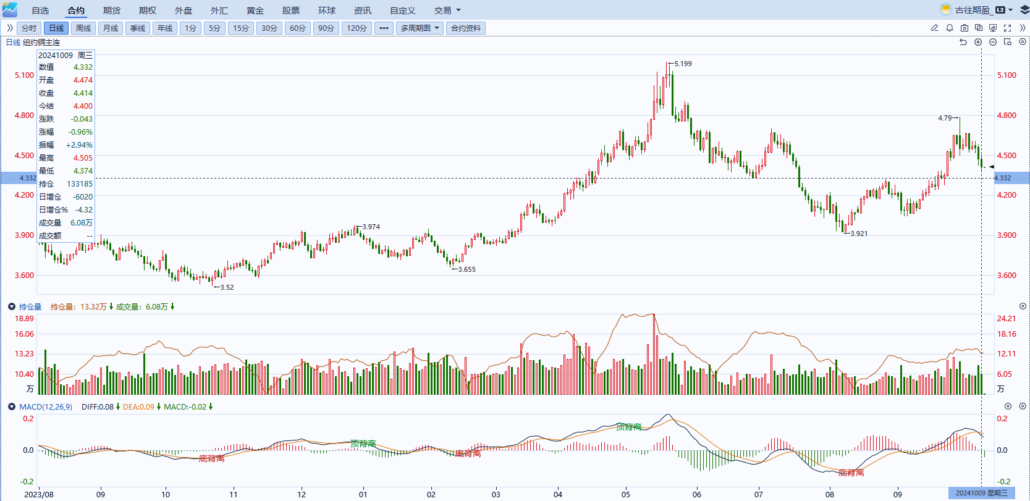

资料来源：同花顺、瑞达国际

**黄金**

消息面：昨日公布的美联储9月会议纪要显示，绝大多数成员支持将利率下调50个基点；部分与会者指出，在7月份的会议上，有合理的理由进行25个基点的降息，由此可见当前美联储内部基调仍存有一定分歧。美联储副主席杰斐逊表示，美联储9月降息50个百分点的目的是在通胀持续放缓的情况下保持劳动力市场强劲。他表示，在考虑进一步降息时，将关注即将公布的数据、经济前景和风险平衡，整体基调相对中性。经济数据方面，美国8月批发销售环比降0.1%，预期升0.5%，前值升1.1%；批发库存终值环比升0.1%，预期升0.2%，初值升0.2%，7月终值升0.2%，整体批发销售数据超预期回落或暗示经济增速或有所放缓。

外盘持仓方面：截至10月9日，SPDR Gold Trust黄金ETF持仓量为876.26吨，较上一交易日持平。

往后看，短期内市场或已相对消化新一轮的降息预期，短期内贵金属价格在美元指数及长端美债收益率企稳回落后或将有所上涨。操作上建议，日内轻仓做多，请投资者注意风险控制。

图6：COMEX黄金日线走势图

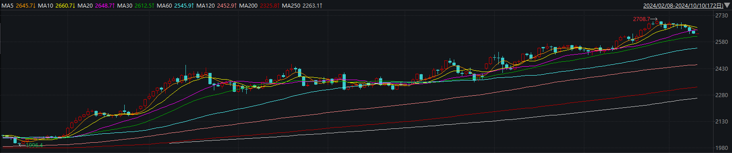

资料来源：wind、瑞达国际

**原油**

美国9月新增非农就业数据改善，美联储11月大幅降息预期降温，美元指数升至两个月高点。欧佩克联盟将自愿减产措施延长至11月底；10月1日伊朗对以色列发动大规模导弹袭击，以色列或将很快对伊朗展开报复行动，市场担忧以色列可能将伊朗石油设施列为打击目标，中东地缘局势动荡，黎巴嫩真主党和以色列可能停火的消息影响市场，EIA报告显示美国原油库存增幅高于预期，飓风米尔顿影响美国墨西哥湾供应，短线原油期价呈现强势震荡。纽约商品期货交易所（NYMEX）的西德克萨斯中质原油（WTI）11月合约较上一交易日下跌0.33美元或0.5%，报73.24美元/桶，短期呈现强势震荡走势。支撑位：71.2；压力位：76.5。

图7：原油（WTI）走势图

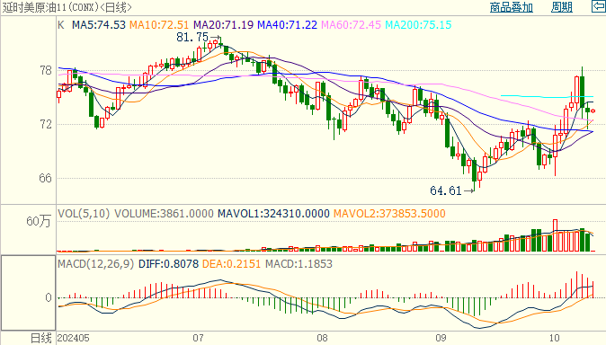

资料来源：汇通财经、瑞达国际

**ICE原糖**

洲际期货交易所（ICE）原糖期货周三下跌，因全球最大产糖国巴西甘蔗产区预期迎来降雨，打压糖价。交投最活跃的ICE 3月原糖期货合约收盘收下跌0.45美分或2%，结算价每磅22.04美分。

8月下半月巴西压榨数据受到干旱及火灾影响，助推原糖价格强势上涨，近期预期降雨，糖价应声回落。巴西航运机构Williams发布的数据显示，截至10月2日当周巴西港口等待装运食糖的船只数量为79艘，此前一周为73艘。港口等待装运的食糖数量为339.27万吨，此前一周为320.55万吨。当周等待装运出口的食糖船只数量小幅增加。

美糖主力价格关注上方压力24.6美分/磅，下方支撑21.0美分/磅。建议3月 ICE 期糖短期观望。

图8：ICE原糖期货主力合约日走势图

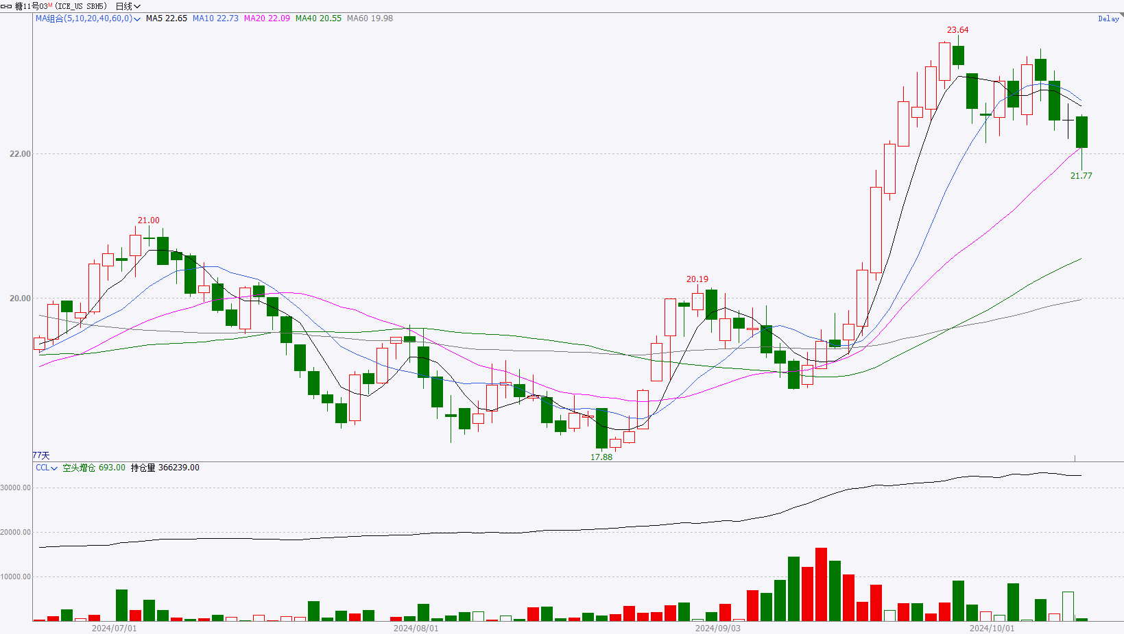

资料来源：wind、瑞达国际

**ICE棉花**

洲际交易所(ICE)棉花期货周三基本收平盘，市场等待出口销售报告，同时美元走强打压棉价。交投最活跃的ICE 12月期棉收跌0.02美分，结算价报72.25美分/磅。

据美国农业部(USDA)报告显示，9月20日-9月26日期间，美国2024/25年度陆地棉净签约较前一周增加9%。装运陆地棉24290吨，较前一周增加35%，需求表现一般。

图9：ICE棉花期货主力合约日走势图

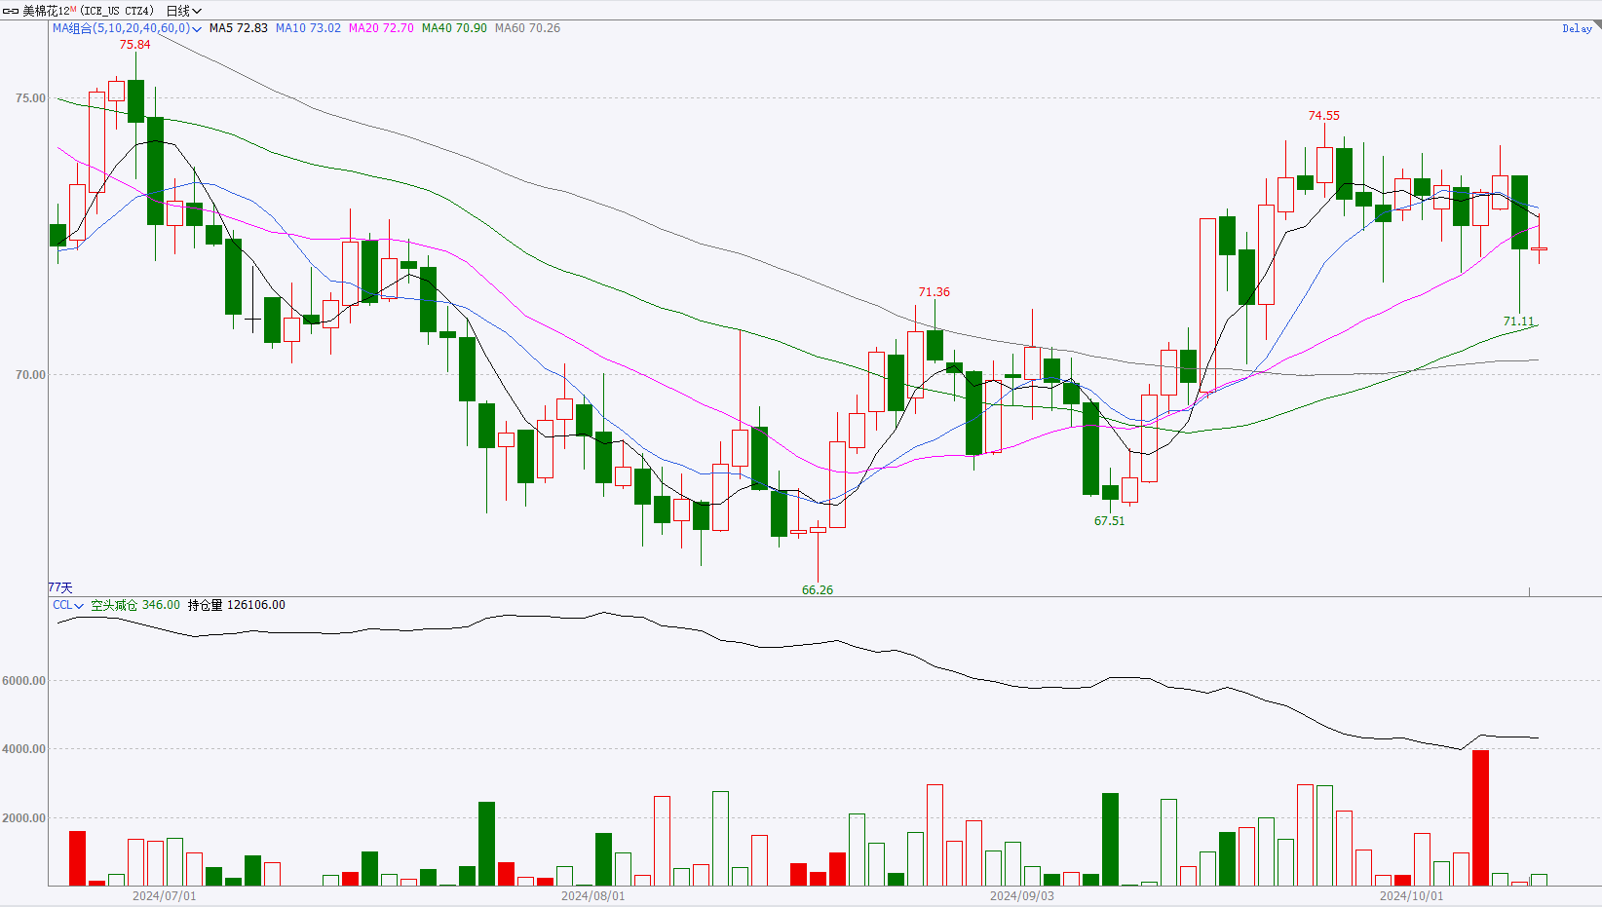

资料来源：wind、瑞达国际

图10：美国总统大选特朗普与哈里斯在关键州民调支持率

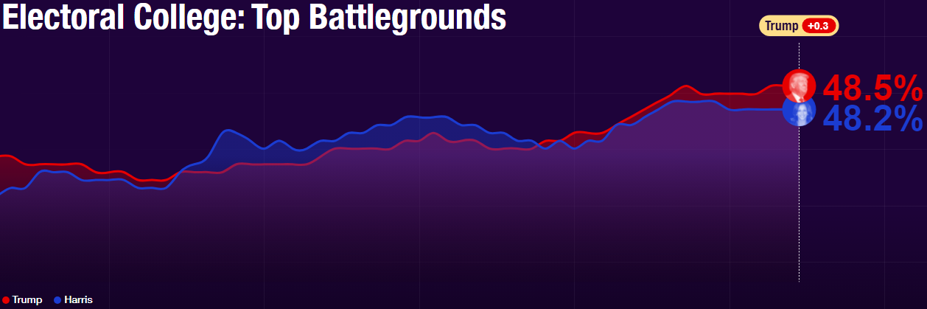

资料来源：RealClearPolitics.com

图11：美国总统大选国会选举共和党和民主党支持率

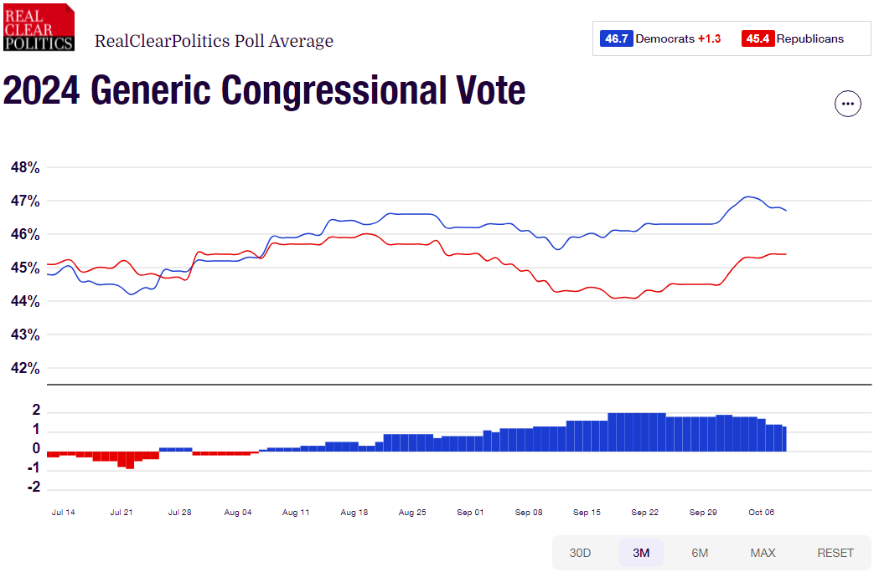

资料来源：RealClearPolitics.com

△ 免责声明

此报告由瑞达国际所编制。本报告采用之资料及意见均相信可靠及准确，但本公司并不对各分析或有关资料之可靠性及准确性作出全面性保证。本报告只供客户或读者作参考之用，客户或读者不应完全依靠本报告内容作为投资准则。

本报告之资料及意见如有任何更改，恕不另行通知。本报告并非及并无意图构成任何作价或招揽进行买卖本报告 提及的商品。本公司不会对任何因依靠本报告作出任何买卖而引致之任何损失承担任何责任。



24小时客服电话： 00852 - 25342000/86 - 13603059885

24小时传真电话： 00852 - 25632368

客服邮箱： cs@ruida- int . com

客服QQ： 203195058/2938472186

网址：www. ruida- int . com

地址: 香港湾仔菲林明道8号大同大厦17楼05 - 06室